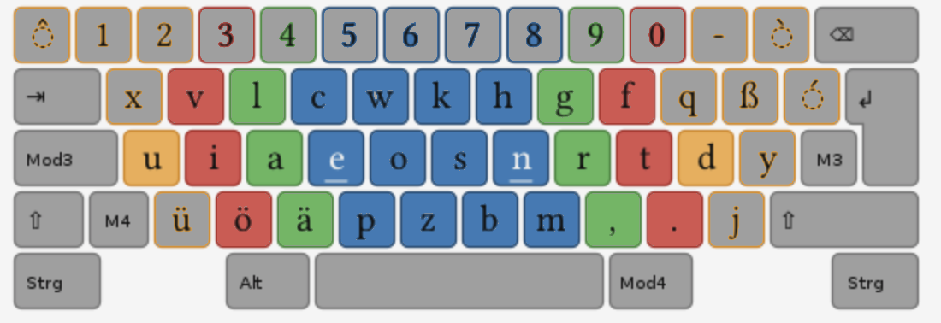iöi t.t iöi t.t iöi t.t iöi t.t iöi t.t iöi t.t iöi t.t iöi t.t iöi t.t iöi t.t iöi t.t iöi t.t

iöi t.t iöi t.t iöi t.t iöi t.t iöi t.t iöi t.t iöi t.t iöi t.t iöi t.t iöi t.t iöi t.t iöi t.t

iöi t•t iöi t•t iöi t•t iöi t•t iöi t•t iöi t•t iöi t•t iöi t•t iöi t•t iöi t•t iöi t•t iöi t•t

iöi t•t iöi t•t iöi t•t iöi t•t iöi t•t iöi t•t iöi t•t iöi t•t iöi t•t iöi t•t iöi t•t iöi t•t

iöe t.n iöe t.n iöe t.n iöe t.n iöe t.n iöe t.n iöe t.n iöe t.n iöe t.n iöe t.n iöe t.n iöe t.n iöe t.n

iöe t.n iöe t.n iöe t.n iöe t.n iöe t.n iöe t.n iöe t.n iöe t.n iöe t.n iöe t.n iöe t.n iöe t.n iöe t.n

iöe t•n iöe t•n iöe t•n iöe t•n iöe t•n iöe t•n iöe t•n iöe t•n iöe t•n iöe t•n iöe t•n iöe t•n iöe t•n

iöe t•n iöe t•n iöe t•n iöe t•n iöe t•n iöe t•n iöe t•n iöe t•n iöe t•n iöe t•n iöe t•n iöe t•n iöe t•n

iöa t.r iöa t.r iöa t.r iöa t.r iöa t.r iöa t.r iöa t.r iöa t.r iöa t.r iöa t.r iöa t.r

iöa t.r iöa t.r iöa t.r iöa t.r iöa t.r iöa t.r iöa t.r iöa t.r iöa t.r iöa t.r iöa t.r

iöa t•r iöa t•r iöa t•r iöa t•r iöa t•r iöa t•r iöa t•r iöa t•r iöa t•r iöa t•r iöa t•r

iöa t•r iöa t•r iöa t•r iöa t•r iöa t•r iöa t•r iöa t•r iöa t•r iöa t•r iöa t•r iöa t•r

iöu t.d iöu t.d iöu t.d iöu t.d iöu t.d iöu t.d iöu t.d iöu t.d iöu t.d iöu t.d iöu t.d iöu t.d

iöu t.d iöu t.d iöu t.d iöu t.d iöu t.d iöu t.d iöu t.d iöu t.d iöu t.d iöu t.d iöu t.d iöu t.d

iöu t•d iöu t•d iöu t•d iöu t•d iöu t•d iöu t•d iöu t•d iöu t•d iöu t•d iöu t•d iöu t•d iöu t•d

iöu t•d iöu t•d iöu t•d iöu t•d iöu t•d iöu t•d iöu t•d iöu t•d iöu t•d iöu t•d iöu t•d iöu t•d

uöi d.t uöi d.t uöi d.t uöi d.t uöi d.t uöi d.t uöi d.t uöi d.t uöi d.t uöi d.t

uöi d.t uöi d.t uöi d.t uöi d.t uöi d.t uöi d.t uöi d.t uöi d.t uöi d.t uöi d.t

uöi d•t uöi d•t uöi d•t uöi d•t uöi d•t uöi d•t uöi d•t uöi d•t uöi d•t uöi d•t

aöi r.t aöi r.t aöi r.t aöi r.t aöi r.t aöi r.t aöi r.t aöi r.t aöi r.t aöi r.t

aöi r.t aöi r.t aöi r.t aöi r.t aöi r.t aöi r.t aöi r.t aöi r.t aöi r.t aöi r.t

aöi r•t aöi r•t aöi r•t aöi r•t aöi r•t aöi r•t aöi r•t aöi r•t aöi r•t aöi r•t

eöi n.t eöi n.t eöi n.t eöi n.t eöi n.t eöi n.t eöi n.t eöi n.t eöi n.t eöi n.t eöi n.t eöi n.t

eöi n.t eöi n.t eöi n.t eöi n.t eöi n.t eöi n.t eöi n.t eöi n.t eöi n.t eöi n.t eöi n.t eöi n.t

eöi n•t eöi n•t eöi n•t eöi n•t eöi n•t eöi n•t eöi n•t eöi n•t eöi n•t eöi n•t eöi n•t eöi n•t